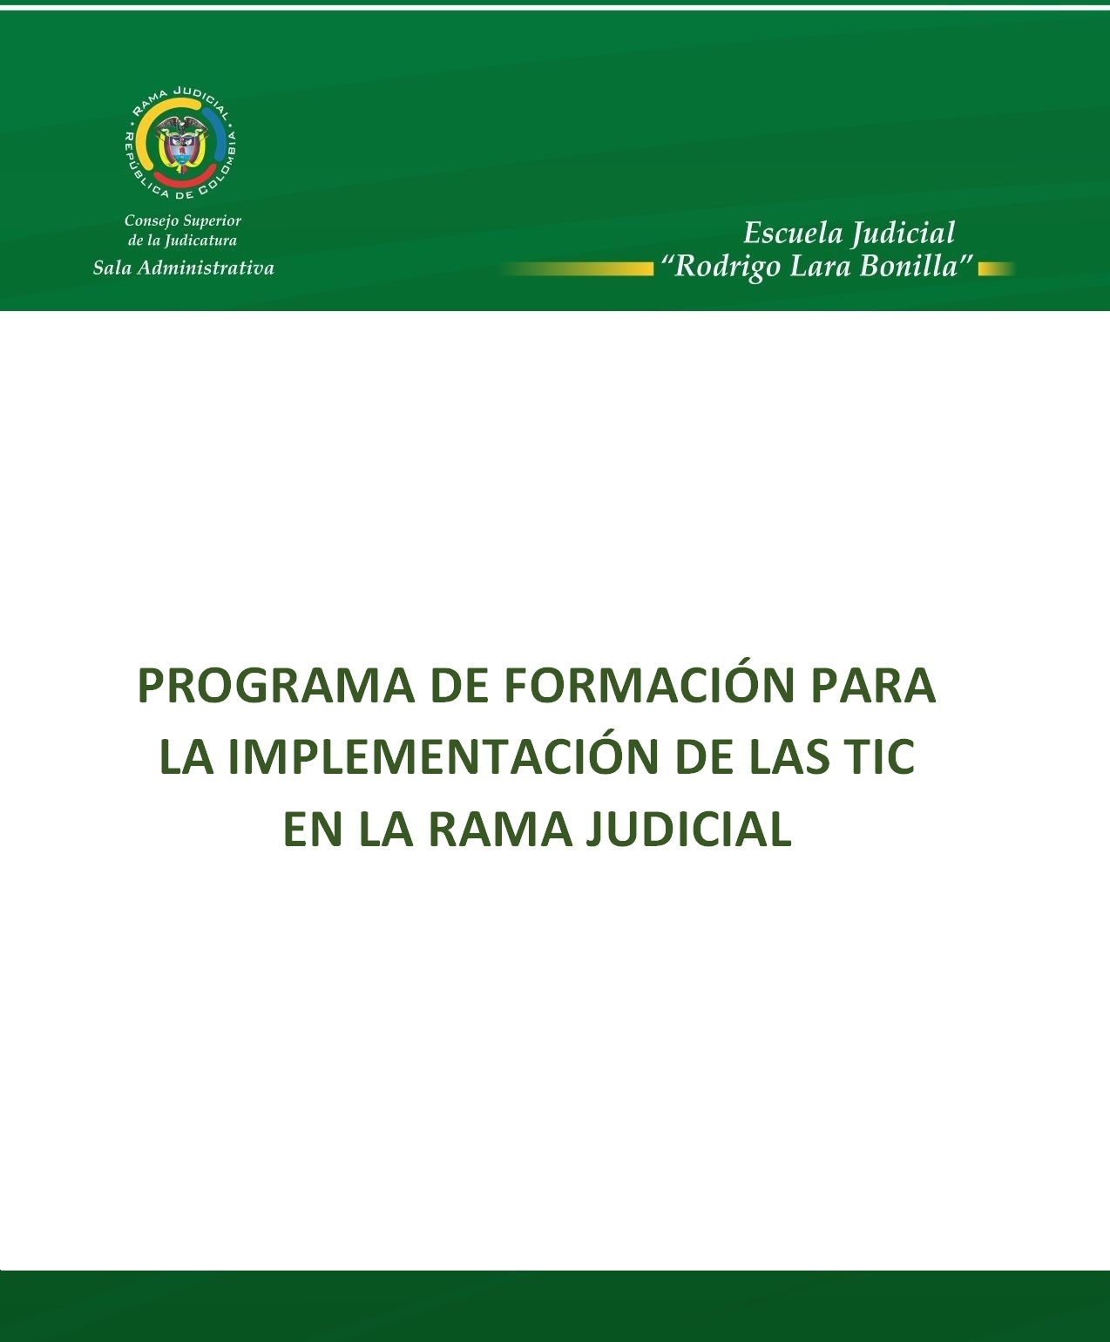

PROGRAMA DE FORMACIÓN PARA LA IMPLEMENTACIÓN DE LAS TIC EN LA RAMA JUDICIAL

Objetivo General:

Desarrollar en los/as servidores/as judiciales, los conocimientos y habilidades necesarias en el uso de las Tecnologías de la Información y la Comunicación, para fortalecer sus actitudes y aptitudes laborales, comprendiendo su importancia, la normatividad que la regula, mejorando así la comunicación y coordinación entre los funcionarios/as, teniendo en cuenta el reto de la justicia en línea y el expediente digital.

Planeación, ejecución y seguimiento del proyecto:

La Sala Administrativa del Consejo Superior de la Judicatura dando cumplimiento al Plan Estratégico Tecnológico de la Rama Judicial, a través de la Escuela Judicial “Rodrigo Lara Bonilla” y la Dirección Ejecutiva de Administración Judicial, teniendo en cuenta la inminente sistematización de la gestión judicial, suscribió el contrato interadministrativo No. 188 de 2013 con la Universidad Nacional Abierta y a Distancia UNAD, para el diseño y ejecución del programa denominado “Programa Servidor Judicial Digital” el cual se ha impartido de manera virtual (e-learning) a toda la comunidad judicial en el presente año.
El Programa Servidor Judicial Digital ha permitido que todos los servidores(as) judiciales que lo han cursado, integren y apropien las herramientas de las tecnologías de la información y las comunicaciones TIC, logrando de esta forma que se agilicen, dinamicen y simplifiquen los procesos judiciales, mejoren los flujos de trabajo, se mejore la coordinación y la comunicación entre despachos judiciales, se refuercen los mecanismos de seguridad y de acceso a la información, se mejore la interoperabilidad del sistema, consiguiendo que los distintos órganos judiciales puedan intercambiar información de manera ágil, segura y confiable y por último y quizá lo más relevante, resolver la creciente demanda de administración de justicia por parte del usuario final.

Resultados, logros y metas:

Durante la ejecución del Contrato Interadministrativo, la Universidad Nacional Abierta y a Distancia y la Escuela Judicial “Rodrigo Lara Bonilla” ha inscrito discentes en toda la geografía nacional, contando con participación en 31 de los 32 departamentos (con excepción del Vaupés), llegando a casi el 100% de los circuitos judiciales nacionales, y logró la certificación de más de más de catorce mil servidores/as en los distintos 3 niveles de formación ofrecidos.
El promedio de discentes inscritos por departamento es de 289 participantes. Doce (12) de ellos concentran la mayoría de la población, superando el promedio y llegando a ser el 75% de la población inscrita.
En primer lugar se encuentra Cundinamarca con 1.202 inscritos, le sigue Santander (758 inscritos), Antioquia (639 inscritos), Tolima (522 inscritos), Atlántico (464 inscritos), Valle del Cauca (429 inscritos), Bolívar (375 inscritos), Caldas (365 inscritos), Boyacá (361 inscritos), Meta (347 inscritos), Sucre (322 inscritos) y Norte de Santander (316 inscritos).
Cinco (5) departamentos tienen menos de 50 discentes inscritos en el programa. Ellos son: Guaviare (27 inscritos), Putumayo (25 inscritos), Guainía (11 inscritos), Casanare (4 inscritos) y Vichada (3 inscritos). Los demás están por encima de los 100 discentes inscritos.

Distribución por Género
De los discentes inscritos, las mujeres superan por 1.052 a los hombres. Son en total 4.577 mujeres y 3.525 hombres inscritos en el primer período del Programa Servidor Judicial Digital.

Distribución por Rango de Edad
Existen dos rangos predominantes de edad en los discentes inscritos: quienes están entre los 26 y 35 años y los que superan los 45 años. Ambos grupos está por encima de los 2.600 inscritos, llegando a ser el 66,8% de la población de inscritos. El 33,2% restante lo componen los otros dos rangos de edad: menores de 25 años y entre 36 y 45 años.

Distribución por tipo de vinculación
El Programa Servidor Judicial Digital contempla cuatro (4) tipos de vinculación: Empleado Judicial, Juez, Magistrado y Magistrado de Altas Cortes. Para este período académico no hay Magistrados de Altas Cortes inscritos.
Es de resaltar el gran número de discentes Empleados Judiciales (6.988 inscritos). Se cuenta también con Jueces (908 inscritos) y Magistrados (206 inscritos).

Distribución por Nivel Educativo
El 47,2% de los participantes inscritos en el primer período son profesionales, 29,3% son especialistas y 10,2% son bachilleres. De los 8.102 inscritos, 4 personas no terminaros su primaria y uno (1) la completaron. El 10,4% de la población inscrita tiene un nivel educativo inferior al bachillerato. En cambio el 32,1% de la población tiene nivel de postgrado.

Distribución por Jurisdicción
De la población inscrita en el primer período del Programa Servidor Judicial Digital, el 67,7% labora en la Jurisdicción Ordinaria, 15,3% en el Consejo Superior de la Judicatura y 14,5% en la Jurisdicción Contencioso Administrativa. Las demás jurisdicciones suman el 2,4%.
Se puede concluir que uno de los grandes resultados en la operación de este Contrato Interadministrativo ha sido la instauración de una masa crítica favorable a los propósitos del Plan Estratégico Tecnológico de la Rama Judicial, y del Plan de Justicia Digital en Colombia, toda vez que a través de la formación de competencias TIC en los niveles básico, especializado y avanzado, los servidores judiciales a nivel nacional se han familiarizado con las herramientas de la justicia electrónica, y con las ventajas que estas pueden implicar para la gestión procesal, todo lo cual deviene en un mejoramiento en la calidad de la administración de justicia, y en los cimientos para el desarrollo de un potente Plan de Justicia Digital.

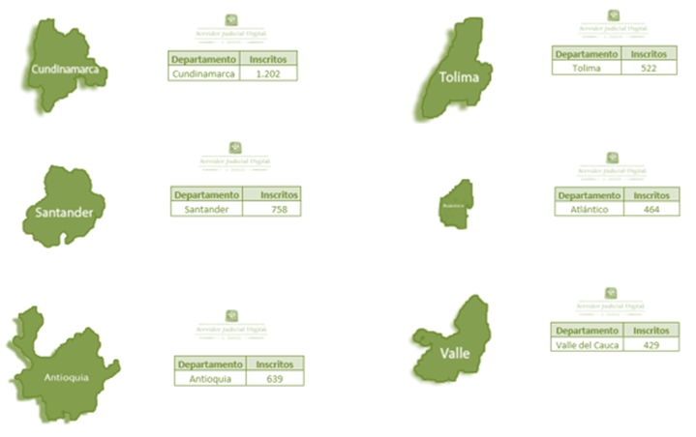

Proyección 2015:
Teniendo en cuenta la necesidad de seguir formando a todos/as los servidores/as judiciales en el uso de las tecnologías de la información y comunicaciones TIC durante la vigencia 2015, resulta necesario dar continuidad al contrato interadministrativo con la Universidad Nacional Abierta a Distancia para que se abran nuevas cortes de formación del Programa Servidor Judicial Digital.

